问题二的分析
由题意可知，单源故障产生的微弱周期信号模型为：
$$s(t)=A\sin{(}2πf_{0}t+φ)$$
第一问已完成对故障特征频率 $f_{0}$ 的精确检测。因此，第二问的核心任务是在已知 $f_{0}$ 的前提下，进一步估计正弦信号的幅值 $A$和初相 $ϕ_{0}$ ，从而恢复出原始周期信号的估计形式$\hat{s}(t)$。
若直接对非线性形式的$s(t)=A\sin{(}2πf_{0}t+φ)$进行拟合，求解过程相对繁琐；而在 $f_{0}$ 已知的条件下，可利用三角恒等式将其展开为正弦、余弦基函数的线性组合。考虑观测信号中可能存在直流偏置，本文建立含偏置项的线性观测模型，并采用最小二乘法求解线性参数，再反推出幅值和初相的估计值。
为验证恢复效果，本文分别从时域和频域两个角度进行分析：时域上对比恢复信号与原始含噪信号的波形，观察恢复信号是否呈现稳定周期结构；频域上观察恢复信号在故障特征频率处的能量集中情况，并进一步分析残差信号中目标频率成分是否被明显削弱。
最后，由于真实无噪信号$s(t)$未在附件中单独给出，本文无法直接计算 $\hat{s}(t)$ 与 $s(t)$ 的逐点真实误差。因此，本文采用可观测残差对恢复质量进行定量评价，计算残差的均方根误差 RMSE、平均绝对误差 MAE、决定系数 R²，并结合残差频谱中目标频率成分的残留程度，综合衡量恢复信号的有效性。

5.2.1 数据预处理
对附件“单源故障”工作表中的观测信号进行预处理，步骤如下：
（1）数据读取：读取 $N=40001$个采样点，得到时间序列$t_{i}$和观测信号序列$x(t_{i})$
（2）去均值处理：为消除直流分量对后续拟合的影响，对观测信号进行中心化处理：
$$\tilde{x}(t_{i})=x(t_{i})−\frac{1}{N}\sum_{j=1}^{N}{x}(t_{j})$$
（3）采样频率估算：由时间序列的中位数差分估算采样频率：
$$f_{s}=\frac{1}{median(Δt_{i})}=100.00 Hz$$

在参数估计前，对数据进行基本检查，包括时间序列单调性、采样间隔稳定性和缺失值检查。由于后续模型中显式加入了常数偏置项 $c$，因此不需要把去均值处理作为强制步骤；偏置项会在最小二乘求解中与正弦、余弦系数一起估计。
这样处理可以保留原始观测信号的整体结构，同时避免微弱直流漂移对幅值和相位估计造成影响。
5.2.2 正弦最小二乘恢复模型的建立
由题意，单源故障产生的微弱周期信号模型为：
$$s(t)=A\sin{(}2πf_{0}t+ϕ_{0})$$
其中$f_{0}=2.00Hz$已在第一问求出，$A$ 和 $ϕ_{0}$为待估参数。
（1）非线性模型的线性化
式 (1) 在参数$A,ϕ_{0}$上为非线性形式，直接拟合较为困难。利用辅助角公式：
$$\sin{(}α+β)=\sin{α}\cos{β}+\cos{α}\sin{β}$$
将式 (1) 展开为：
$$s(t)=A\cos{φ}⋅\sin{(}2πf_{0}t)+A\sin{φ}⋅\cos{(}2πf_{0}t)$$
引入中间变量：
$$a=A\cos{φ}, b=A\sin{φ}$$
则信号模型化为线性形式：
$$s(t)=a\sin{(}2πf_{0}t)+b\cos{(}2πf_{0}t)$$
这一步把关于幅值 $A$ 和初相 $ϕ_{0}$的非线性问题，转化为了关于$a,b$的线性参数估计问题。由于$f_{0}$已知，$\sin{(}2πf_{0}t)$和$\cos{(}2πf_{0}t)$都是已知基函数，后续只需求解它们在观测信号中的线性系数。
（2）观测模型的建立
考虑实际观测中可能存在直流偏置$c$和随机误差$ε_{i}$，建立如下观测模型：
$$x(t_{i})=a\sin{(}2πf_{0}t_{i})+b\cos{(}2πf_{0}t_{i})+c+ε_{i}$$
（3）矩阵-向量表示
令：
$$x=\left[\begin{matrix}x(t_{1}) \\ x(t_{2}) \\ ⋮ \\ x(t_{N})\end{matrix}\right], θ=\left[\begin{matrix}a \\ b \\ c\end{matrix}\right], ε=\left[\begin{matrix}ε_{1} \\ ε_{2} \\ ⋮ \\ ε_{N}\end{matrix}\right]$$
其中 $i=1,2,…,N$。
构造设计矩阵$H∈ℝ^{N×3}$：
$$H=\left[\begin{matrix}\sin{(}2πf_{0}t_{1}) & \cos{(}2πf_{0}t_{1}) & 1 \\ \sin{(}2πf_{0}t_{2}) & \cos{(}2πf_{0}t_{2}) & 1 \\ ⋮ & ⋮ & ⋮ \\ \sin{(}2πf_{0}t_{N}) & \cos{(}2πf_{0}t_{N}) & 1\end{matrix}\right]$$
则观测模型可简洁表示为：
$$x=Hθ+ε$$
（4）参数估计方法的确定
对于噪声分布，题目并没有给出精确先验。考虑到背景扰动由多种随机因素叠加形成，将误差项近似看作零均值高斯噪声是一个合理的建模假设，设
$$ε_{i}∼N(0,σ^{2})$$
则观测样本的似然函数可写为
$$L(θ,σ^{2})=\frac{1}{(2πσ^{2})^{N/2}}exp\left[−\frac{‖x−Hθ‖^{2}}{2σ^{2}}\right]$$
对其取对数可得：
$$\ln{L}(θ,σ^{2})=−\frac{N}{2}\ln{(}2πσ^{2})−\frac{1}{2σ^{2}}‖x−Hθ‖^{2}$$
于是有：
$$\hat{θ}=arg\min_{θ}{‖}x−Hθ‖^{2}$$
发现在$σ^{2}$给定时，最大化对数似然函数等价于最小化残差平方和。因此，在高斯误差假设下，极大似然估计与最小二乘估计是一致的。因此这里引入极大似然估计为最小二乘法提供了统计意义上的解释。
令目标函数：
$$J(θ)=‖x−Hθ‖^{2}$$
该目标函数的解析解可由正规方程直接给出，避免了数值迭代的不确定性和计算开销。
5.2.3 模型的求解
（1）最小二乘解析解
对目标函数 $J(θ)=‖x−Hθ‖^{2}$ 关于$θ$求梯度：
$$∇_{θ}J=−2H^{T}(x−Hθ)$$
令梯度为零，得到正规方程：
$$H^{T}Hθ=H^{T}x$$
由于 $H^{T}H$ 可逆，最小二乘解的解析表达式为：
$$\hat{θ}=(H^{T}H)^{−1}H^{T}x$$
（2）参数反推
由式 (2) 的参数关系：
$$\hat{a}=\hat{A}\cos{\hat{φ}}, \hat{b}=\hat{A}\sin{\hat{φ}}​$$
反推得到：
$$\hat{A}=\sqrt{{\hat{a}}^{2}+{\hat{b}}^{2}}$$
$$\hat{φ}=atan2(\hat{b}, \hat{a})$$
直流偏置估计值：
$$\hat{c}={\hat{θ}}_{3}$$
（3）数值求解结果
将$f_{0}=2.000Hz$代入式 (5) 构建设计矩阵，对$N=40001$个采样点执行最小二乘求解（式 (10)），得到：
参数 | 符号 | 估计值
正弦系数 | $$\hat{a}$$ | −0.0001672284
余弦系数 | $$\hat{b}$$ | 0.0351899101
直流偏置 | $$\hat{c}$$ | 4.37905×10⁻⁵

代入式 (11)(12) 得：
$$\hat{A}=0.0351903$$
$$\hat{ϕ_{0}}=1.57555 rad$$
因此，恢复的故障周期信号为：
$$\hat{s}(t)=0.0351903\sin{(}4πt+1.57555)$$
含直流偏置的完整拟合信号为：
$$\hat{x}(t)=0.0351903\sin{(}4πt+1.57555)+4.379×10^{−5}$$
5.2.4 结果分析
（1）时域恢复效果
为了直观观察恢复结果，将原始含噪观测信号与恢复出的周期信号在前 5 s时间范围内进行对比。

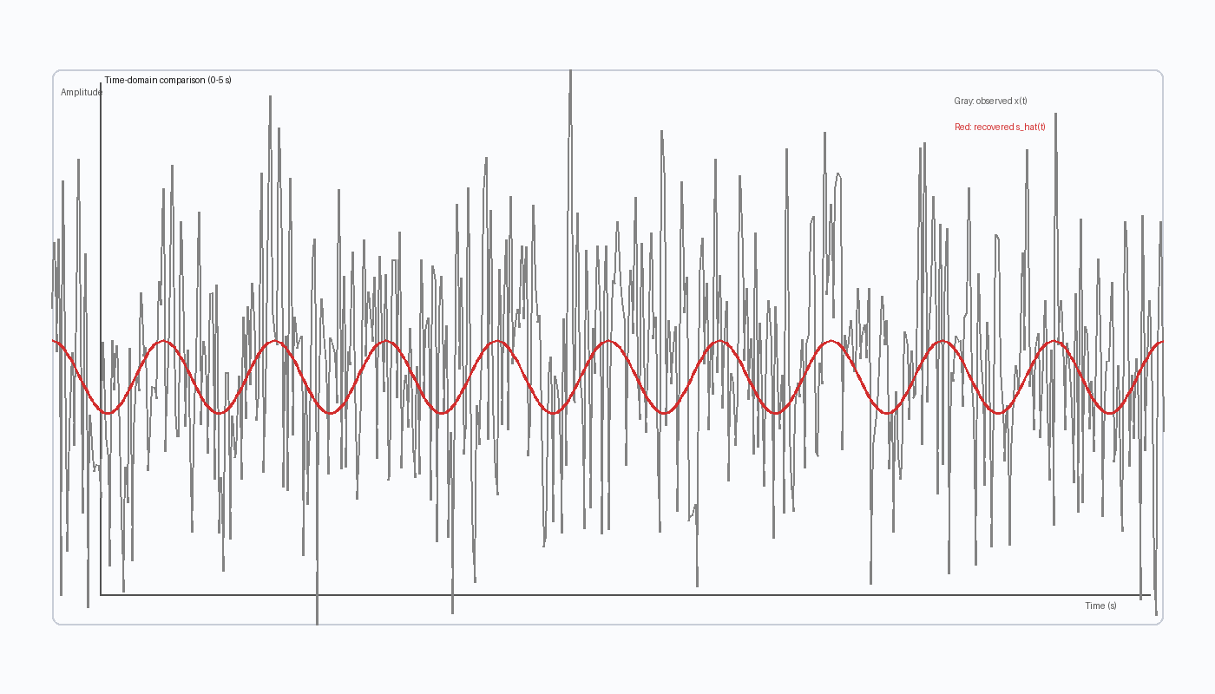
图 5-1 观测信号与恢复信号的时域对比
图中灰色曲线为原始含噪观测信号，红色曲线为恢复得到的周期信号。可以看出，原始信号局部波动剧烈，噪声占比较高；恢复信号则表现为稳定的 2 Hz正弦波，说明模型从强噪声背景中提取出了目标周期分量。

（2）频域一致性验证
时域图能够说明恢复信号具有稳定周期性，但要判断恢复结果是否真正对应第一问得到的故障频率，还需要进一步从频域进行验证。本文对原始信号、恢复信号和残差信号分别进行频谱分析，并比较它们在 2 Hz处的峰值功率。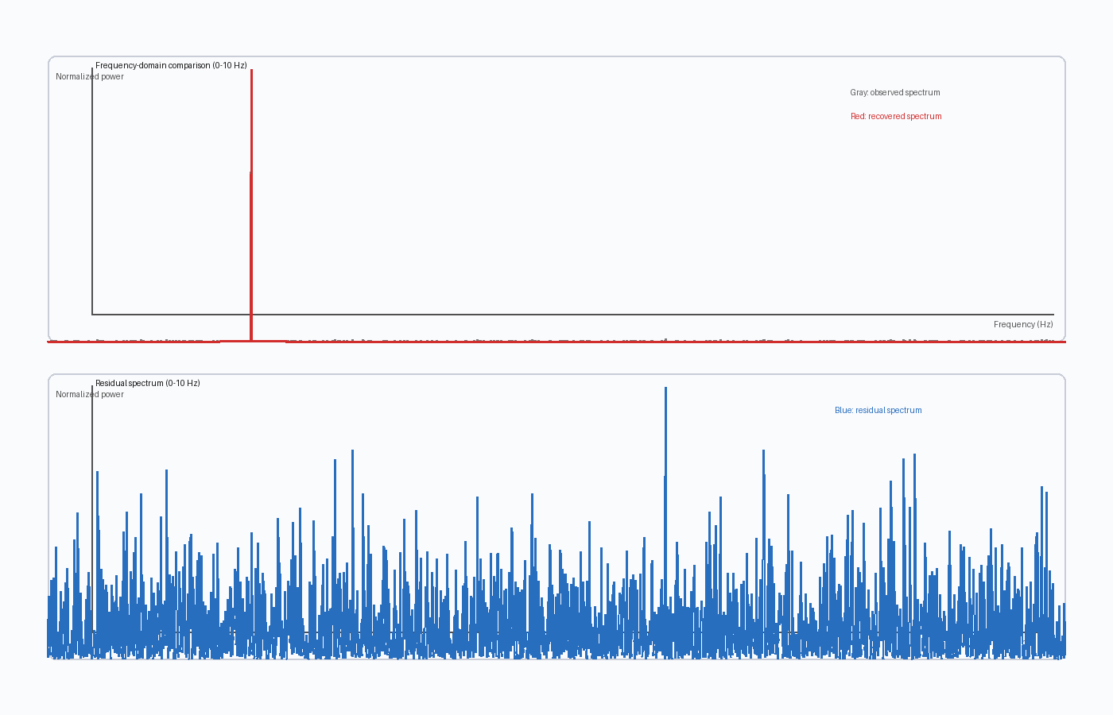
图 5-2 原始频谱、恢复频谱与残差频谱的频域一致性验证
上图对比原始频谱与恢复频谱，可以看到恢复信号在$f_{0}=2.00Hz$处保持显著主峰；下图为残差信号频谱，目标频率处的峰值已明显减弱，说明 2Hz成分主要被提取到恢复信号中。
频谱 | 2 Hz 处峰值功率
原始信号直接 FFT | 130729.20
恢复信号 $\hat{s}(t)$ | 123771.90
残差信号 $r(t)$ | 117.68
表 5-2 不同信号在 2 Hz处的峰值功率对比
由表 5-2 可得目标频率处的峰值抑制比为
$$\frac{P_{raw}(f_{0})}{P_{res}(f_{0})}=\frac{130729.20}{117.68}≈1110.86$$
该比值说明，原始信号中 2 Hz处的功率在残差信号中被削弱了超过 1100 倍，即目标频率成分已被有效提取。与此同时，残差频谱的主峰位于35.83 Hz，而非故障频率 2.00 Hz，这进一步说明目标频率在残差中不再占据主导。
（3）定量评价指标
题目要求定量评价恢复信号与真实信号之间的误差。需要说明的是，附件只给出了含噪观测信号$x(t)$，并未单独给出无噪声真实信号$s(t)$的采样序列，也未直接给出真实幅值$A$和初相$ϕ_{0}$。因此，在实际数据上无法直接计算
$$\hat{s}(t)− s(t)$$
的逐点真实误差。
在这种情况下，本文采用可观测残差作为误差评价依据。定义
$$r(t_{i}) = x(t_{i}) − \hat{x}(t_{i})$$
残差并不等同于真实信号误差，它主要反映恢复周期分量后观测信号中剩余的背景扰动。因此，残差图看起来仍然较为杂乱是合理的，这对应题目所给的强噪声背景。本文将其作为可观测评价对象，而不是把它解释为失败信号。
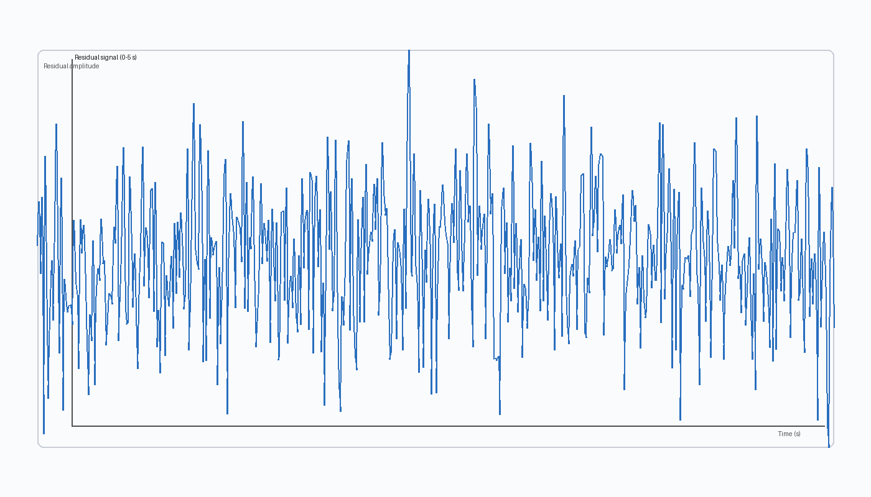
图 5-3 恢复周期分量后的残差信号
残差信号仍呈现明显随机波动，说明原始观测中除目标2Hz 周期分量外还含有大量背景扰动。结合频域结果可知，残差虽然杂乱，但其主导频率已不再是 2 Hz，因此可作为目标分量已被剥离的可观测证据。
计算得到残差评价指标如下:
指标 | 公式 | 数值
RMSE | $$\sqrt{\frac{1}{N}\sum_{i=1}^{N}{r_{i}^{2}}}$$ | 0.100013683
MAE | $$\frac{1}{N}\sum_{i=1}^{N}{|}r_{i}|$$ | 0.079703345
决定系数R² | $$1−\frac{\sum_{i=1}^{N}{r_{i}^{2}}}{\sum_{i=1}^{N}{(}x_{i}−\bar{x})^{2}}$$ | 0.058293952
估计 SNR | $$20\log_{10}\left(\frac{RMS(\hat{s})}{RMS(r)}\right)$$ | −12.082919 dB
表 5-3 恢复结果的可观测残差评价指标
其中，$R^{2}$ 较低并不表示目标分量恢复失败。原因在于本题恢复的只是强噪声中的微弱周期成分，而不是对整个含噪观测信号进行完整拟合。若用整体拟合优度评价微弱目标成分的恢复效果，容易低估模型对目标频率的提取能力。因此，本文将频域一致性和目标频率抑制比作为主要验证依据，将残差指标作为辅助的可观测评价。
5.2.5总结
本问在第一问已知故障频率 $f_{0}=2.00Hz$ 的基础上，将正弦信号模型线性化为正弦基与余弦基的组合形式，并建立含直流偏置项的线性观测模型。通过高斯误差假设下的极大似然解释，可将参数估计转化为最小二乘问题，从而求得信号幅值和初相。
最终恢复得到的单源故障周期信号为
$$\hat{s}(t)=0.0351903\sin{(}4πt+1.57555)$$
时域结果表明恢复信号具有稳定的 2 Hz正弦结构；频域结果表明恢复信号能量集中于目标频率，而残差中 2 Hz分量被削弱超过 1100倍。由此可认为，本文方法能够有效恢复淹没在强噪声中的单源故障微弱周期信号。

